Bài 19. Hiệp hội các quốc gia Đông Nam Á (Tiết 2)
I. YÊU CẦU CẦN ĐẠT:
1. Năng lực đặc thù:
- Nêu được sự ra đời của Hiệp hội các quốc gia Đông Nam Á (ASEAN).
- Nêu được ý nghĩa của việc Việt Nam gia nhập Hiệp hội các quốc gia Đông Nam Á (ASEAN).
2. Năng lực chung:
- Tự chủ và tự học: sưu tầm tư liệu, giới thiệu một số sự kiện Việt Nam tham gia trong ASEAN.
- Giao tiếp và hợp tác: làm việc nhóm, trình bày kết quả thực hiện nhiệm vụ học tập.
3. Phẩm chất
- Yêu nước: tự hào về sự phát triển và đóng góp của đất nước Việt Nam trong ASEAN.
- Chăm chỉ: hoàn thành đầy đủ nhiệm vụ học tập và luôn tự giác tìm hiểu, khám phá tri thức liên quan đến nội dung bài học.
II. ĐỒ DÙNG DẠY HỌC:
- Tranh ảnh hoặc video về một số sự kiện Việt Nam tham gia trong ASEAN (nếu có). - Máy tính, máy chiếu (nếu có điều kiện).
III. CÁC HOẠT ĐỘNG DẠY - HỌC:
1. Hoạt động khởi động:
- GV tổ chức cho HS tham gia trò chơi “Nhìn hình đoán tên”. GV sẽ cho HS bắt cặp để thi đấu, HS sẽ cùng quan sát một số tranh ảnh về phong cảnh, di tích lịch sử, cảnh đẹp nổi tiếng,... đặt trưng của các quốc gia Đông Nam Á. Sau khi quan sát, học sinh nhanh tay oẳn tù tì để giành quyền trả lời.  a.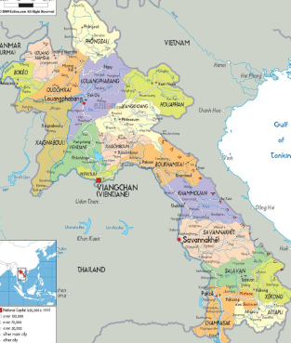  b.   c. 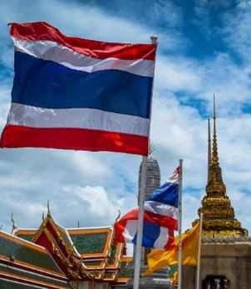 d. 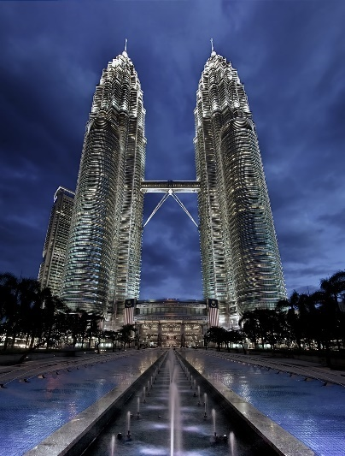  - GV nhận xét, tuyên dương.  - GV cho nhận xét và giới thiệu bài. |  | - Cả lớp quan sát tranh.  - HS bắt cặp tham gia trò chơi.  a. Lào  b. Cam-pu-chia  c. Thái Lan  d. Ma-lai-xi-a  - HS lắng nghe.  - HS lắng nghe.
2. Hoạt động khám phá kiến thức:
Hoạt động 1: Tìm hiểu về sự ra đời của ASEAN  - Bước 1: GV tổ chức cho HS làm việc theo nhóm 4 để thực hiện nhiệm vụ sau: Đọc thông tin và quan sát hình 2, 3 trang 90 - 91 SGK, em hãy:  + Nêu sự ra đời của ASEAN.  + Kể tên và thời gian các quốc gia gia nhập ASEAN.  - Bước 2:  + Với ý 1, đại diện một nhóm trình bày kết quả làm việc trước lớp. Một số nhóm khác nhận xét, bổ sung câu trả lời.  + Với ý 2, GV có thể tổ chức cho HS chơi trò chơi tiếp sức: Các thành viên của nhóm chơi lần lượt dán thẻ chữ tên các nước vào đúng vị trí trong sơ đồ . Nhóm nào dán đúng và nhanh nhất là nhóm thắng cuộc.  Thời gian 8-8-1967 ;7-1-1984; 28-7-1995 ;23-6-1997; 30-4-1999 Quốc gia gia nhập ASEAN  - Bước 3: GV nhận xét, tổng kết và tuyên dương nhóm thắng cuộc.  - GV chốt kiến thức.  Hoạt động 2: Tìm hiểu về ý nghĩa của việc Việt Nam gia nhập ASEAN  - Bước 1: GV tổ chức cho HS làm việc nhóm 4, sử dụng kĩ thuật khăn trải bàn và hoàn thành nhiệm vụ sau:  + Đọc thông tin và quan sát các hình 4, 5 trang 92 SGK, em hãy nêu ý nghĩa của việc Việt Nam gia nhập ASEAN.  + Giới thiệu một số sự kiện Việt Nam tham gia trong ASEAN mà em đã tìm hiểu. (câu hỏi này không bắt buộc, khuyến khích HS làm).  - Bước 2: GV cho các nhóm trưng bày sản phẩm làm việc của mình xung quanh lớp. HS lần lượt quan sát sản phẩm của tất cả các nhóm.  + GV chọn một số sản phẩm của nhóm và đại diện nhóm lên trình bày kết quả làm việc, các nhóm khác nhận xét, bổ sung.  - Bước 3: GV nhận xét, tổng kết kết quả làm việc của các nhóm. Tổ chức cho HS xem tranh ảnh hoặc video về một số sự kiện Việt Nam tham gia trong ASEAN (nếu có).  - Gv liên hệ mở rộng.  + Về vấn đề Biển Đông, Việt Nam cùng với các nước thành viên tham gia tích cực trong quá trình đàm phán và ký kết Tuyên bố về ứng xử của các bên ở Biển Đông (DOC) giữa ASEAN và Trung Quốc; cũng như đàm phán sớm đạt được Bộ Quy tắc ứng xử ở Biển Đông (COC) hiệu lực, hiệu quả. | - HS làm việc nhóm  - Đại diện nhóm trình bày  + Sau khi dành độc lập, các quốc gia ở Đông Nam Á nhận thấy sự cần thiết phải liên kết với nhau, nhằm mục tiêu tăng cường an ninh, phát triển kinh tế- xã hội, thúc đẩy hoà bình và ổn định khu vực nên ngày 8-8-1967 tại Băng Cốc (Thái Lan) hiệp hội các quốc gia Đông Nam Á được thành lập.  - HS tham gia chơi.  -HS lắng nghe  - HS làm việc nhóm  -Đại diện nhóm trình bày  - HS lắng nghe
3. Hoạt động luyện tập:
+ Câu 2. Hoàn thành bảng theo mẫu ở trang 92 SGK vào vở ghi.  - Bước 1: Thảo luận nhóm 4  - Bước 2: Đại diện một nhóm trình bày kết quả làm việc trước lớp. Một số nhóm khác nhận xét, bổ sung câu trả lời và cách chỉ bản đồ.  - Bước 3: GV nhận xét, tổng kết và tuyên dương những nhóm làm đúng. | - HS thảo luận  - Đại diện HS trình bày kết quả  -HS lắng nghe
4. Hoạt động vận dụng:
Bước 1 :Làm việc cá nhân quan sát lược đồ các quốc gia khu vực Việt Nam có thể đến những quốc gia nào bằng cả ba loại đường giao thông là đường bộ, đường biển và đường hàng không.  – Bước 2: HS trình bày kết quả thực hiện nhiệm vụ.  – Bước 3: GV nhận xét, biểu dương và chuẩn hoá kiến thức.(Việt Nam có thể đến những quốc gia: Lào, Cam-pu-chia, Thái Lan, Mi-an-ma, Ma-lai-xi-a, Xin-ga-po bằng cả ba loại đường giao thông là đường bộ, đường biển và đường hàng không.)  - GV dặn HS xem và chuẩn bị trước bài sau. | -HS quan sát  - HS trình bày kết quả  -HS lắng nghe  - HS lắng nghe, tiếp nhận nhiệm vụ
5. Điều chỉnh sau tiết dạy (nếu có)
………………………………………………………………………………………

